№ 01-1-21/4681-вн от 03.09.2021

|  |  |  |  |
| --- | --- | --- | --- |
| |  | | --- | | **Қазақстан Республикасы** |   **денсаулық сақтау министрлігі**  **БАС МЕМЛЕКЕТТІК САНИТАРИЯЛЫҚ ДӘРІГЕРІ** |  | **Министерство**  **здравоохранения**  **Республики Казахстан**  **ГЛАВНЫЙ ГОСУДАРСТВЕННЫЙ САНИТАРНЫЙ ВРАЧ** |

**ҚАУЛЫСЫ ПОСТАНОВЛЕНИЕ**

**2021 жылғы 03 қыркүйектегі № 41 03 сентября 2021 года № 41**

**Нұр-Сұлтан қаласы город Нур-Султан**

**Қазақстан Республикасының**

**Бас мемлекеттік санитариялық**

**дәрігерінің 2021 жылғы**

**11 маусымдағы № 28 қаулысына**

**өзгерістер енгізу туралы**

Қазақстан Республикасының халқы арасында коронавирустық инфекцияның (бұдан әрі – КВИ) таралуының алдын алу мақсатында **ҚАУЛЫ ЕТЕМІН:**

1. «Қазақстан Республикасының халқы арасында коронавирустық инфекция ауруының алдын алу жөніндегі шараларды одан әрі жүргізу туралы» Қазақстан Республикасының Бас мемлекеттік санитариялық дәрігерінің 2021 жылғы 11 маусымдағы №28 қаулысына (бұдан әрі – ҚР БМСД-ның № 28 қаулысы) мынадай өзгерістер енгізілсін:

ҚР БМСД-ның № 28 қаулысының 3-тармағы мынадай редакцияда жазылсын:

«Осы қаулыға 3-қосымшаға сәйкес құжаттардың үлгілеріне сәйкес Мажарстан, Таиланд, Моңғолия, Грузия, Қырғыз Республикасы, Молдова Республикасы және Түркия Республикасы азаматтарының паспорттары/сертификаттары/анықтамалары Қазақстан Республикасының аумағында жарамды деп танылсын.».

ҚР БМСД-ның № 28 қаулысының 58-1-тармағы мынадай редакцияда жазылсын:

«58-1. QazCovid-in вакцинасын шығару нысаны: 0,5 мл (бір доза), 1,0 мл (екі доза), 1,5 мл (үш доза), 2,5 мл (бес доза), сыйымдылығы 3 мл, резеңке тығынмен тығындалған және Flip-off типті пластикалық қақпағы бар металл қалпақпен оралған, Ι сыныптағы түссіз шыныдан жасалған құтыда болады.

Ішінде вакцинасы бар көп дозалы құтыны ашу вакцинаның құйылуын барынша азайту үшін 3 (құтының көлеміне сәйкес) әлеуетті егілетін адам болған кезде ұсынылады.

Инемен тесілген орнын спиртпен өңдеп, вакцина дозасын алғаннан кейін ішінде вакцинасы бар ашылған құтыны бірден құтыда ашылған уақытын көрсете отырып, температурасы плюс 2-ден плюс 8ºС-қа дейінгі тоңазытқышқа орналастырады. Бұл ретте вакцинаның ашылған құтысын 4 сағатқа дейін сақтауға жол беріледі.».

2. ҚР БМСД-ның № 28 қаулысына 3-қосымша осы қаулыға қосымшаға сәйкес жаңа редакцияда жазылсын.

3. Осы қаулының орындалуын бақылауды өзіме қалдырамын.

4. Осы қаулы қол қойылған күннен бастап күшіне енеді.

**Қазақстан Республикасының**

**Бас мемлекеттік**

**санитариялық дәрігері Е. Қиясов**

Қазақстан Республикасының

Бас мемлекеттік

санитариялық дәрігерінің

2021 жылғы «03» қыркүйектегі

№ 42 қаулысына

қосымша

**Мажарстанның КВИ-ге қарсы вакцинация паспортының/сертификатының/анықтамасының үлгісі**

|  |  |
| --- | --- |
|  |  |
|  |  |
|  |  |

**Таиландтың КВИ-ге қарсы вакцинация паспортының/сертификатының/анықтамасының үлгісі**

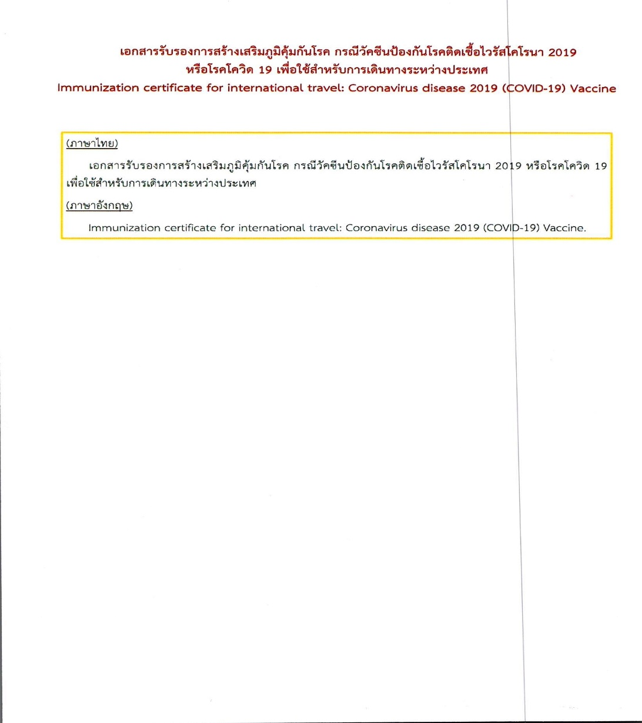

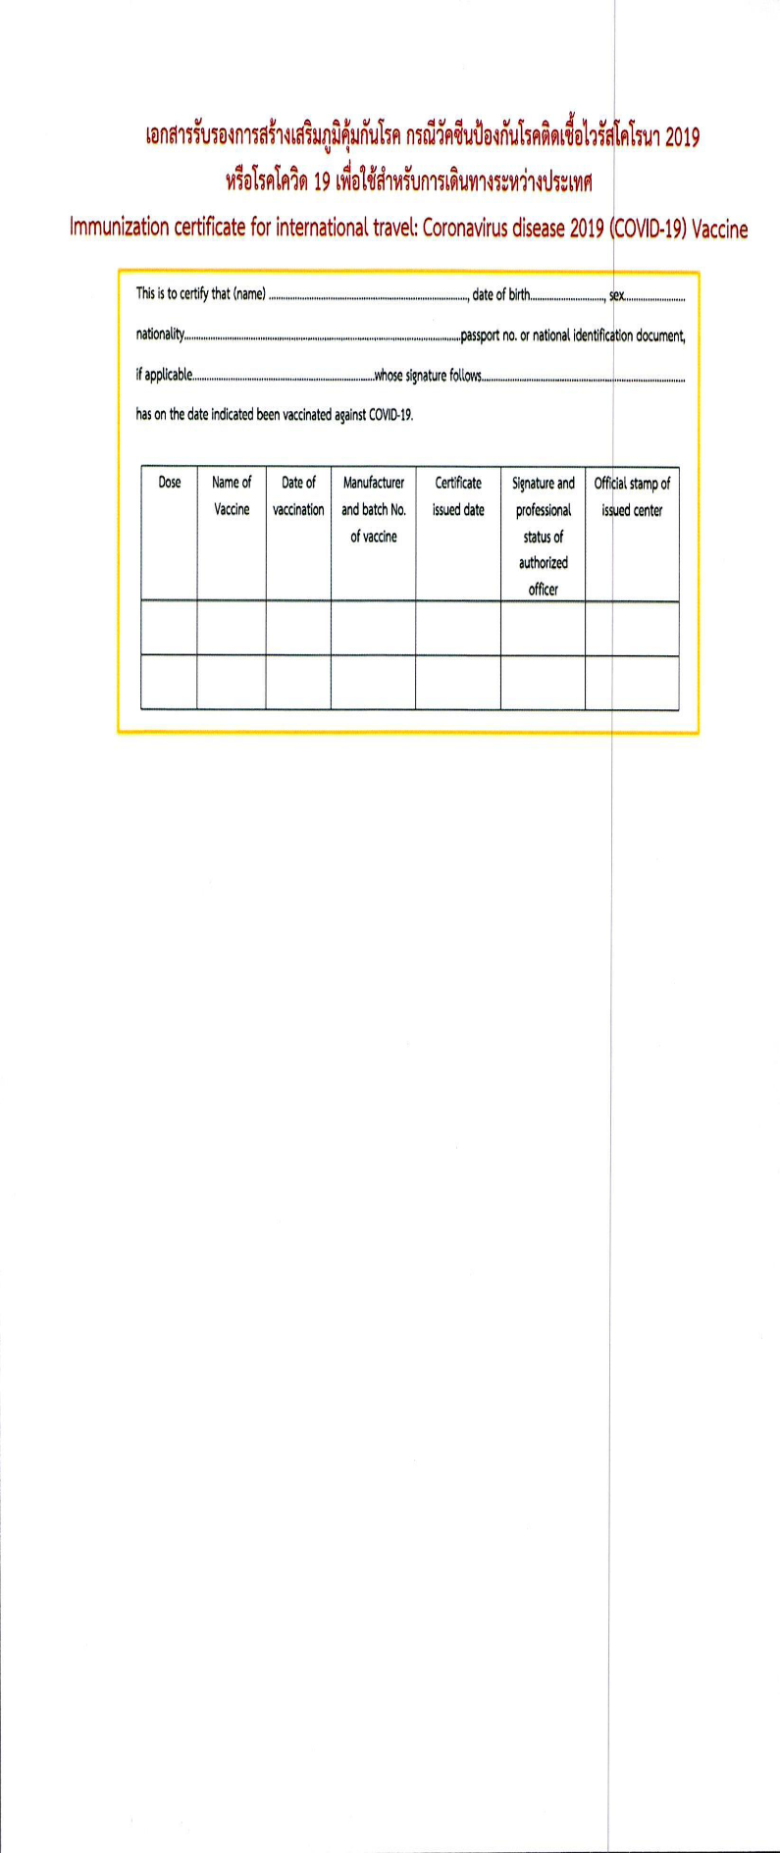

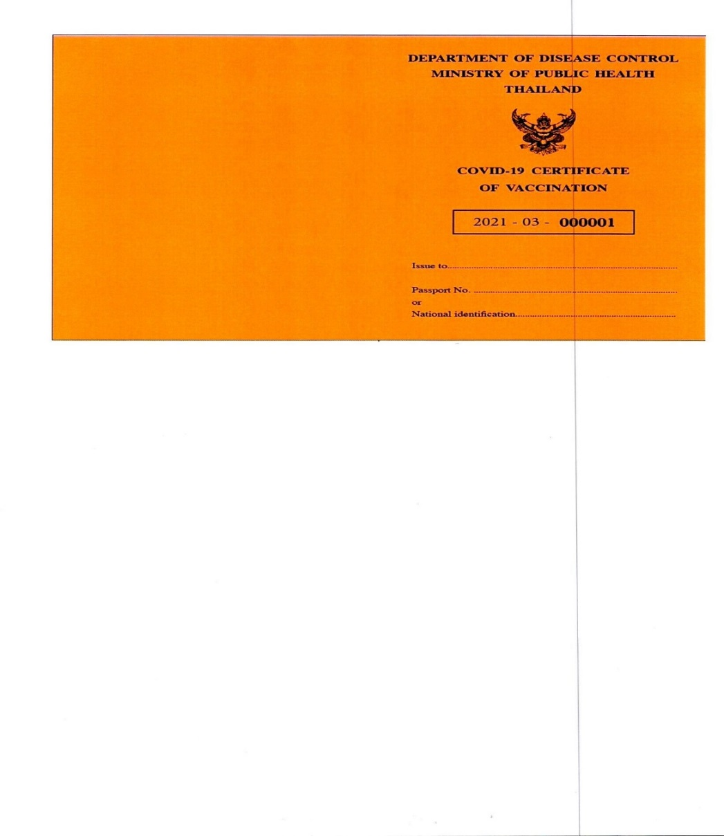

**Моңғолияның КВИ-ге қарсы вакцинация паспортының/сертификатының/анықтамасының үлгісі**

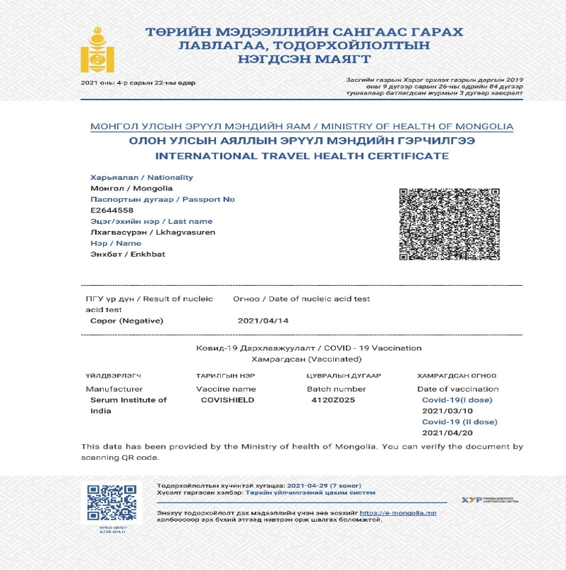

**Грузияның КВИ-ге қарсы вакцинация паспортының/сертификатының/анықтамасының үлгісі**

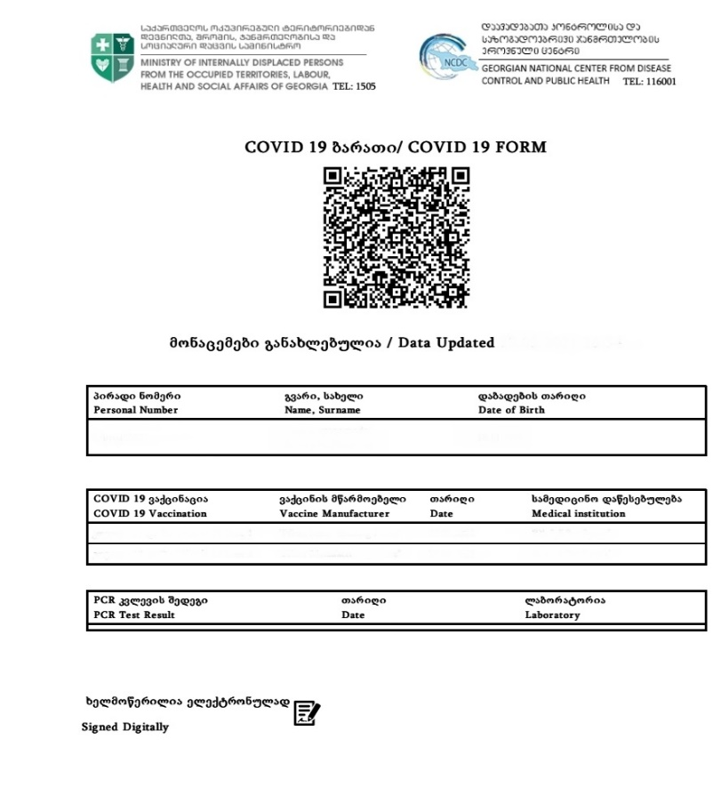

**Қырғыз Республикасының КВИ-ге қарсы вакцинация паспортының/сертификатының/анықтамасының үлгісі**

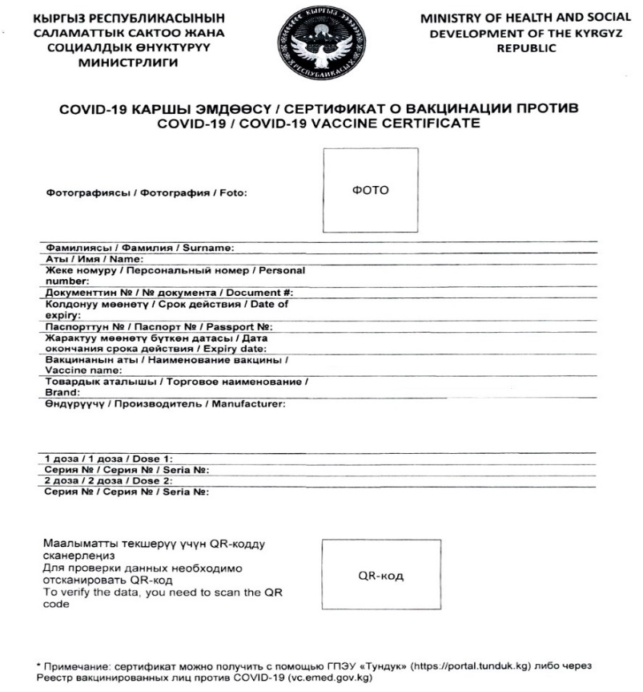

**Молдова Республикасының КВИ-ге қарсы вакцинация паспортының/сертификатының/анықтамасының үлгісі**

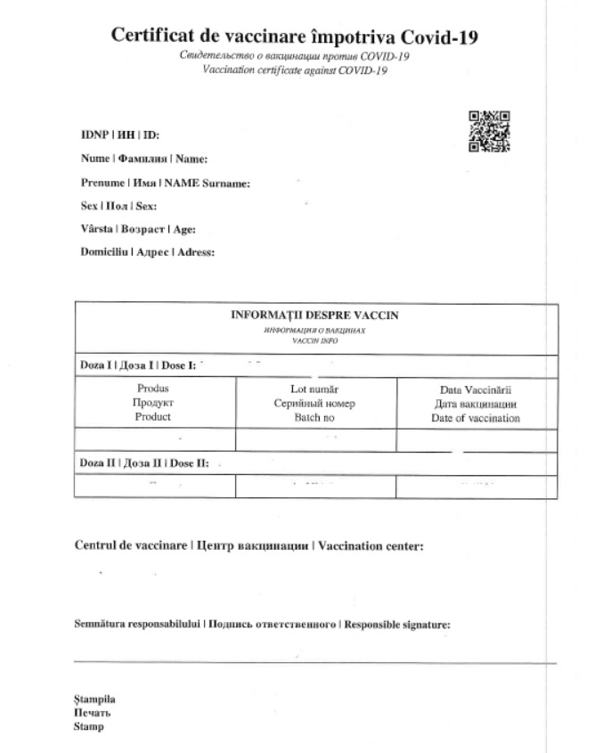

**Түркия Республикасының КВИ-ге қарсы вакцинация паспортының/сертификатының/анықтамасының үлгісі**

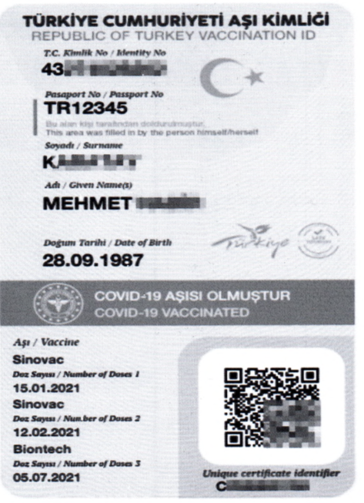

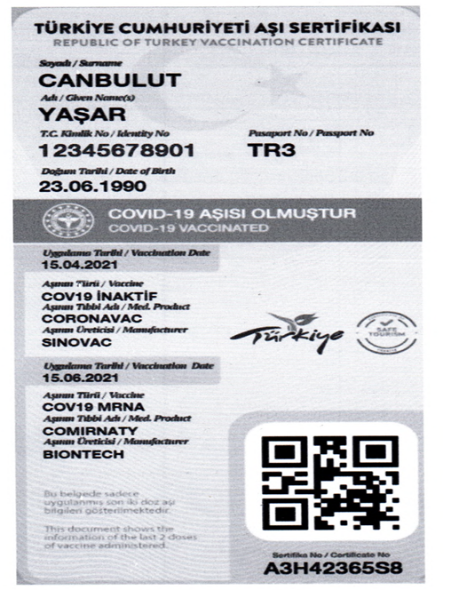

**Согласовано**

03.09.2021 16:48 Азимбаева Нуршай Юсунтаевна

03.09.2021 16:49 Тилесова Айгуль Шарапатовна

03.09.2021 16:52 Ахметова Зауре Далеловна

03.09.2021 16:58 Есмагамбетова Айжан Серикбаевна

**Подписано**

03.09.2021 17:14 Киясов Ерлан Ансаганович